**Institut Sains dan Teknologi Terpadu Surabaya**

Jl. Ngagel Jaya Tengah 73 - 77, Surabaya 60284

Telp. (031) 5027920 Fax. (031) 5041509

Laboratorium : L-304

Waktu : Rabu/ 15.45-17.45

Minggu Ke : Tes Akhir

Materi : Semua

Praktikum : Intro to Programming

Jurusan : S1 - Informatika

Tanggal : Rabu, 17 November 2021

Jenis Soal : Materi

**Peraturan Tes Akhir**

1. Praktikan akan mengerjakan soal selama 90 menit + (15 menit pengumpulan).
2. Soal yang dikerjakan harap ditandai dengan highlight berwarna kuning. Soal dikumpulkan beserta file pengerjaan tes akhir .
3. Tidak ada waktu tambahan apapun untuk meng highlight kriteria dan mengupload jawaban **ke Google Classroom**. Keterlambatan pengumpulan **dengan alasan apapun** akan mengakibatkan nilai yang valid hanya 10% dari total nilai yang didapat.
4. Jika kriteria sama sekali tidak dikerjakan namun diblok kuning maka nilai akan diminus 5 per kriteria.
5. Semua pertanyaan mengenai soal hanya akan dijawab melalui group Line. Pertanyaan melalui chat personal tidak akan dijawab.
6. Semua yang diperiksa adalah yang ada pada **Google Classroom**: zip dengan nama file :

**TAITPINF_<9 DIGIT NRP> contoh : TAITPINF_219116840**

Segala tindakan yang tidak sesuai dengan peraturan yang telah tertulis di buku dan tertera pada halaman ini akan berakibat nilai Tes Akhir = 0

# MATERI (TOTAL: 100)

# Soal no 1 (TOTAL = 50)

Buatlah sebuah game arkanoid sederhana :D. Berikut adalah tampilan menu awalnya.

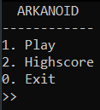

**PLAY**

Pertama-tama program akan meminta input nama kepada user. Lalu user akan dipindahkan ke dalam game. Berikut adalah tampilan input nama beserta tampilan awal game.

 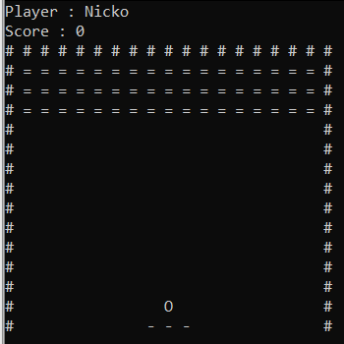

Terdapat beberapa komponen dalam game yaitu block “=”, pembatas “#”, bola “O”, dan pad “- - -“. Pada game ini, pad berfungsi untuk memantulkan bola sehingga bola dapat bergerak untuk mengenai block. Pad dapat bergerak ke arah kanan dan kiri dengan menekan “a” dan “d” pada keyboard.

Pertama-tama bola akan menempel pada pad yang berada pada bagian tengah map dan ketika pad digerakkan maka bola tersebut akan langsung ditembakkan kearah diagonal kanan, diagonal kiri, atau vertical atas yang dirandom. Bola akan bergerak setiap 0,3 detik. Ketika bola mengenai pembatas kanan atau kiri, maka bola akan memantul kearah horizontal berlawanan dari arah datangnya bola.

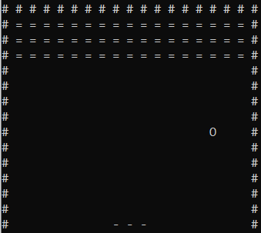 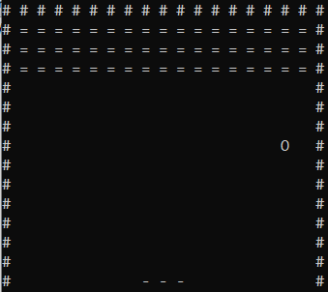 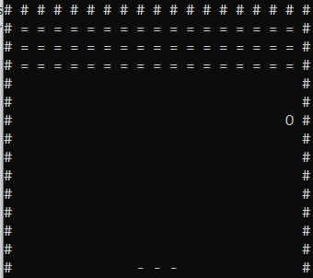 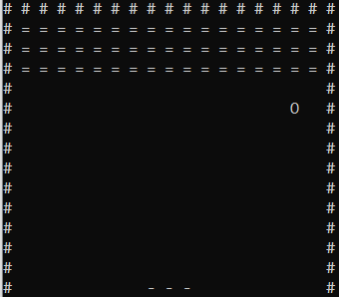

Jika bola mengenai block, maka block tersebut akan hancur lalu bola akan memantul dengan arah vertical yang berlawanan dan arah horizontal yang dirandom. Contoh : jika sebelumnya bola bergerak dari arah bawah ke atas, maka bola tersebut akan memantul ke bawah dengan arah diagonal kanan, diagonal kiri, dan vertical bawah yang di random jika mengenai block. Tambahkan juga score sebanyak 50.

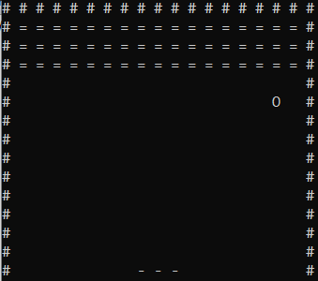 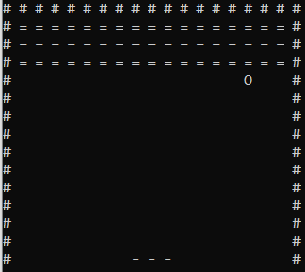 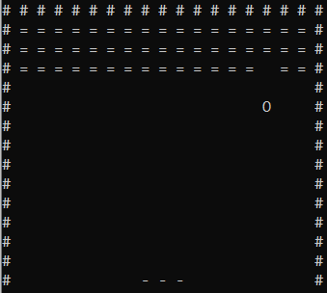

Jika bola mengenai pad, maka bola akan dipantulkan kembali ke arah atas dengan arah horizontal yang dirandom (kanan, kiri, lurus). Ketika bola mengenai pembatas atas, maka bola akan dipantulkan ke arah bawah dengan arah horizontal yang juga dirandom.

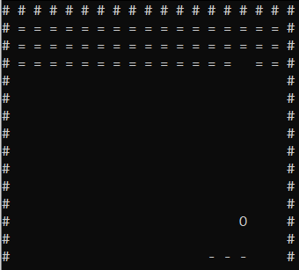 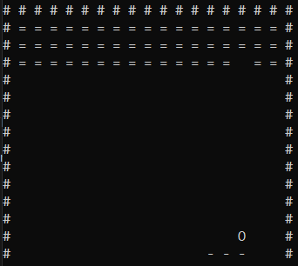 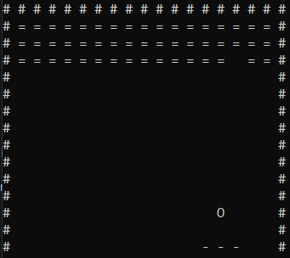

Jika player telah menghancurkan semua block yang ada, maka berikan pesan bahwa player menang.

Jika player tidak bisa memantulkan bola kembali menggunakan pad dan bola tersebut telah melewati pad, maka berikan pesan bahwa player kalah. Jika score player masuk ke dalam leaderboard, maka berikan pesan bahwa player masuk ke dalam leaderboard lalu terdapat “Press any key to continue.”

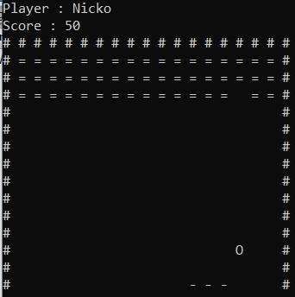 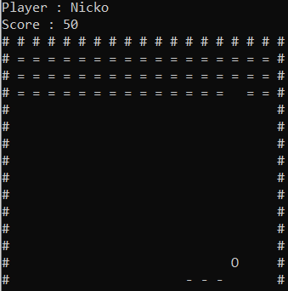 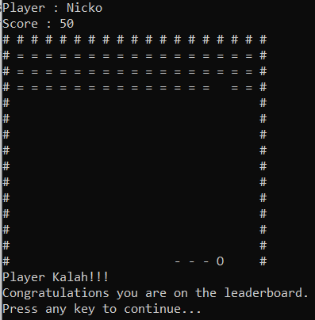

**HIGHSCORE**

Pada highscore akan terdapat 3 slot, jika slot tersebut belum diisi maka cetaklah “-“. Highscore diurutkan dari score yang paling besar ke yang paling kecil. Berikut adalah contoh tampilan untuk highscore.

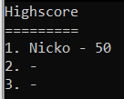

|  |  |
| --- | --- |
| **SCORE** | **KRITERIA** |
| 0/2 | Tampilan awal menu sesuai |
| 0/2 | Kondisi awal game sesuai |
| 0/3 | Bola dapat ditembakkan ke atas jika pad digerakkan pada saat permainan mulai |
| 0/3/6 | Bola dapat memantul dengan benar jika mengenai pembatas |
| 0/3/6 | Bola dapat memantul dengan benar jika mengenai block |
| 0/4 | Block dapat hancur ketika terkena bola |
| 0/3 | Score dapat bertambah ketika block hancur |
| 0/3/6 | Bola dapat memantul dengan benar jika mengenai pad |
| 0/2/5 | Pergerakan bola sesuai |
| 0/2/4 | Pengecekan game kalah dan menang sesuai |
| 0/2 | Program dapat memberikan pesan jika player masuk ke dalam leaderboard |
| 0/3 | Urutan leaderboard sesuai |
| 0/2 | Format leaderboard sesuai |
| 0/2 | Program dapat looping tanpa error |
| Total : 50 | |

# Soal no 2 (TOTAL = 50)

Buatlah sebuah program kamus. Berikut tampilan awalnya.

Kamus

1. Tambah kata

2. Lihat semua kata

3. Cari kata

0. Exit

>>>

**Tambah kata**

>>> 1

Kata: Ayam

Deskripsi: Ayam adalah hewan yang tergolong aves dengan kaki 2 dan bersayap

Kata Ayam berhasil ditambahkan!

Akan terdapat 2 inputan, yaitu kata yang ingin ditambahkan serta deskripsi dari kata tersebut. Berikan pengecekan bahwa kata belum ada di kamus. Tampilkan pesan sesuai pengecekan tersebut. Bila terjadi error, kembalikan ke menu utama.

**Lihat semua kata**

>>> 2

-- A

1. Ayam

2. Alamat

-- K

3. Kelapa

-- M

4. Minum

5. Makan

0. Kembali

>>

Pada menu ini, tampilkan semua kata yang ada pada kamus dan kelompokkanlah menurut abjad pertamanya. Untuk abjad yang belum ada katanya, tidak perlu ditampilkan. Urutan angka tidak mulai dari 1 tiap abjadnya, namun meneruskan dari kata sebelumnya.

Kemudian, user dapat memilih ingin melihat detail kata yang mana dengan cara menginputkan angka sesuai pilihan kata.

>> 5

Kata: Makan

Deskripsi: Makan adalah kata kerja dan merupakan aktivitas mengunyah makanan

1. Hapus kata ini

0. Kembali

Di dalam detail kata, akan ditampilkan kata tersebut serta deskripsi dari kata tersebut. Akan ada pilihan juga untuk menghapus kata tersebut dari kamus.

**Cari kata**

>>> 3

Masukkan kata: am

Hasil pencarian:

1. Ayam
2. Alamat
3. Kembali

>> 1

Kata: Ayam

Deskripsi: Ayam adalah hewan yang tergolong aves dengan kaki 2 dan bersayap

Pada menu ini, program akan meminta inputan berupa kata yang ingin dicari. Hasil pencarian didapat dari semua kata yang ada pada kamus yang mengandung inputan user. User dapat memilih kata dari hasil pencarian untuk melihat detail kata tersebut.

**Note:**

1. **Bila pada awal program sudah terdapat file, load lah file tersebut pada awal program dijalankan.**
2. **Setiap kali user menginputkan kata baru atau menghapus kata, langsung simpan perubahan tersebut ke dalam file.**

## Soal no 2 : 50

**Highlight kriteria yang dikerjakan dengan warna kuning dan kumpulkan beserta dengan file tugas, apabila tidak dikumpulkan maka tugas tidak akan diperiksa.**

|  |  |
| --- | --- |
| **SCORE** | **KRITERIA** |
| **Tambah kata** | |
| 0/3 | Dapat menambahkan kata baru ke dalam kamus dengan benar |
| 0/4 | Terdapat pengecekan dan pesan bila kata baru sama dengan yang ada pada kamus |
| 0/2/4 | Dapat menyimpan kata beserta deskripsinya ke file  2: bila hanya salah satu |
| **Lihat semua kata** | |
| 0/3 | Dapat menampilkan semua kata yang ada pada kamus |
| 0/3/6 | Dapat mengelompokkan kata berdasarkan abjad pertamanya dan abjad yang tidak memiliki kata tidak muncul  3: abjad yang tidak memiliki kata masih muncul |
| 0/3/6 | Dapat melihat detail kata dengan benar (menampilkan kata dan deskripsi) |
| 0/3 | Dapat menghapus kata dari kamus dengan benar |
| 0/3 | Dapat menyimpan perubahan pada file setelah menghapus kata |
| **Cari kata** | |
| 0/5 | Dapat mencari kata dengan benar |
| 0/3 | Dapat melihat detail kata dari hasil pencarian |
| **Lain-lain** | |
| 0/4 | Semua data disimpan dalam file dan pada awal program dibuka, program akan otomatis load file yang ada |
| 0/3 | Loop program berjalan dengan benar |
| 0/3 | Program tidak error |
| Total : 50 | |

Menyetujui

(Dr. Yosi Kristian, S.Kom. M.Kom.)

Koordinator Kuliah

Penyusun Soal

(Tim Asisten ITP)

Asisten

Mengetahui

(Grace Levina Dewi, M.Kom.)

Koordinator Laboratorium